灯具产品说明
全自动节能灯
全自动节能灯通过智能系统自动调节灯光亮度以及明灭，解决灯的光强度过高以及无人时灯未关闭造成的能源浪费问题，通过检测外界光线采用PWM脉冲调制对灯光进行相应的亮度调节以及无人和外界光线充足的情况下自动关灯来达到节能减排的目的。本设计以单
片机为中央控制单元，主要由热释电红外传感器电路，光强信号处理电路组成，软件选用C语言编程。
1硬件设计
系统硬件设计包括控制系统单片机、热释电红外传感器、光线感知电路以及照明电路，硬件系统结构如图所示。
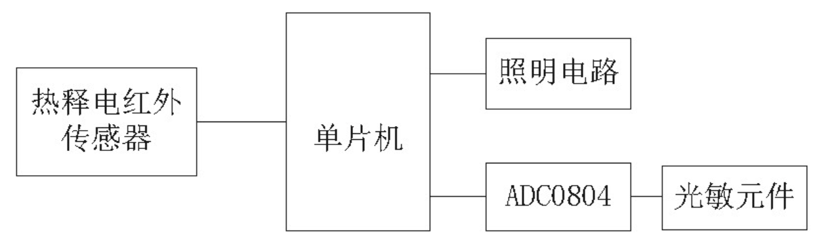
中央控制单元:控制模块中的单片机选用STC89C52，内含Flash器件，包含MCS-52系统的执行指令和89C52管脚设
计，还包括了8位CPU和ISPFlash存储单元1、释电红外传感器:探测人体温度，将模拟信号转换成数字信号传入单片机.
ADC080:模数转换时间大约100us;方便TTL或CMOS标准接:满足差分电压输入;具有参考电压输入端;内含时钟发生
器:单电源工作时输入电压范围是0~5V;不需要调零等等[2]光敏电组:光敏电阻器是利用半导体的光电导效应制成的一
种电阻值随入射光的强弱而改变的电阻器[3]。本项目中使用光敏电阻感知光线强度。
2.电路制作及工作原理
电路制作中，控制模块选用单片机STC89C52。第一步:系统通过光敏电感知外界的光照强度，第二步:其感知到的模拟信号通过AD转换成数字信号传递到单片机中:第三步:传入的数字量大于其设定的值时(当数字量小干数字量时则返回到第一步)，通过热释电红外传感器检测周围环境是否有人，如果有人则打开灯，其灯光通过PWM脉冲调制调节适宜的光照强弱。没有人则返回到第一步。根据系统硬件设计方案，画出电路图如图3所示。P1为热释电红外传感器，P2是电源，光敏电通过AD转换接入单片机。K脚通过PWM脉冲调制调节灯光效果。
3结语
系统采用热释探测实现了人体检测，在室内无人情况下可自动关灯:通过环境光测量可实现根据外界光线变化调整灯光亮度，通过这两部分功能实现了该照明灯系统的节能及智能化，相比干传统照明灯，该系统将更符合人们的日常生活需要。

